SIARAN PERS

Samsung Galaxy Watch8 Series: Kenyamanan Ultra, untuk Tidur hingga Olahraga

Galaxy Watch8 dan Galaxy Watch8 Classic memadukan desain ikonik dengan wawasan kesehatan baru yang dipersonalisasi untuk memotivasi perjalanan kesehatanmu.

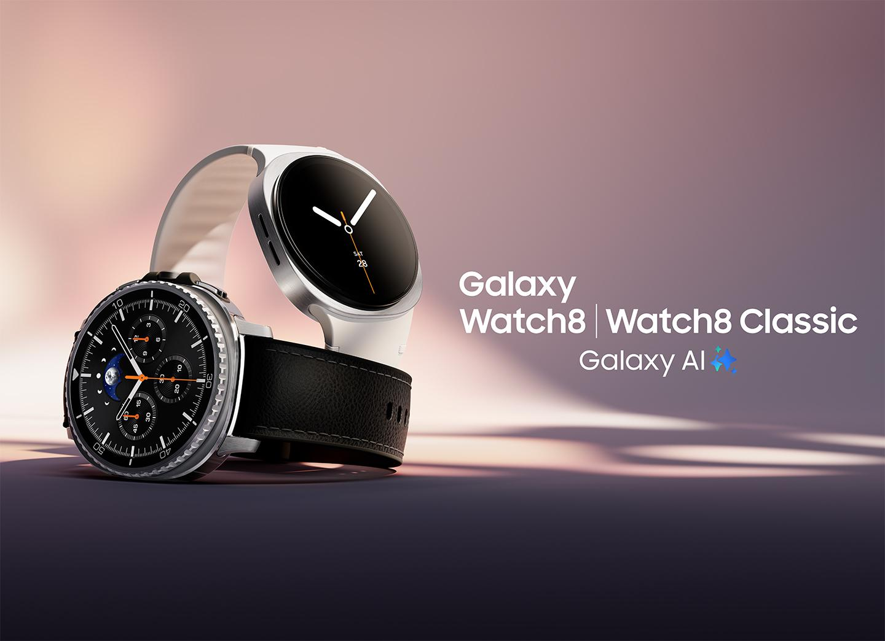

NEW YORK – 9 Juli 2025 – Samsung Electronics Co., Ltd. hari ini memperkenalkan Galaxy Watch8 dan Galaxy Watch8 Classic¹, yang menetapkan identitas desain ikonik di seluruh lini Galaxy Watch. Mengembangkan desain Ultra cushion, Galaxy Watch seri ini menghadirkan Galaxy Watch paling tipis dan paling nyaman² untuk pemantauan kesehatan secara terus menerus. Galaxy Watch8 Series cocok untuk berbagai gaya hidup dan menawarkan kapabilitas canggih, menetapkan standar baru dalam gaya dan pengalaman kesehatan yang dipersonalisasi.

“Kami berkomitmen untuk memberdayakan miliaran orang agar dapat hidup lebih sehat melalui teknologi inovatif kami,” ujar TM Roh, President and Acting Head of the Device eXperience (DX). “Dengan menggabungkan desain yang bermakna, teknologi sensor canggih, dan pengalaman intuitif yang didukung AI, Galaxy Watch8 Series menjadi titik awal menuju kehidupan yang lebih sehat dan terhubung, serta memudahkan pengguna untuk mengambil langkah nyata demi kesejahteraan pengguna.”

Merancang Ulang Keseluruhan untuk Ultimate Wellness

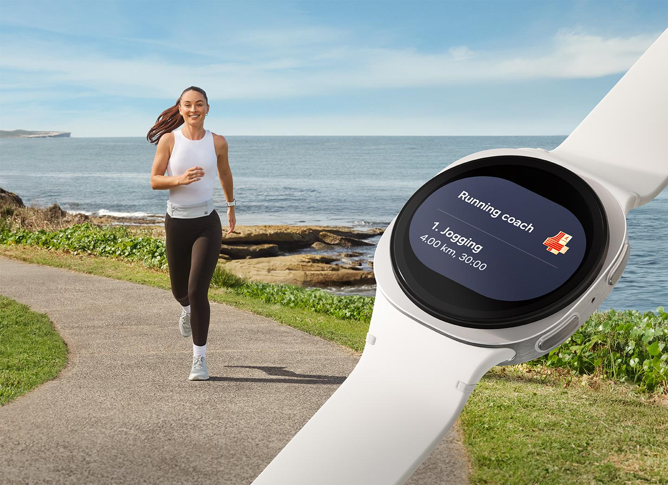

Melalui rancangan ulang baik desain dan fungsi, Galaxy Watch8 Series menghadirkan kenyamanan tak tertandingi serta performa terdepan di industrinya, menjadikannya pendamping ideal untuk kesehatan sehari-hari. Desain bantalan khas, yang pertama kali diperkenalkan pada Galaxy Watch Ultra, kini menjadi ciri khas seluruh lini Galaxy Watch. Untuk menghadirkan desain tertipis sejauh ini, struktur internal Galaxy Watch8 Series sepenuhnya didesain ulang, dan kemampuan pemasangan komponennya ditingkatkan sebesar 30%, menghasilkan desain yang 11% lebih tipis. Dikombinasikan dengan sistem Dynamic Lug, desain ini bergerak secara alami mengikuti pergelangan tangan, memberikan kenyamanan lebih serta stabilitas yang lebih baik² untuk kenyamanan penggunaan dan akurasi pelacakan kesehatan yang lebih optimal.

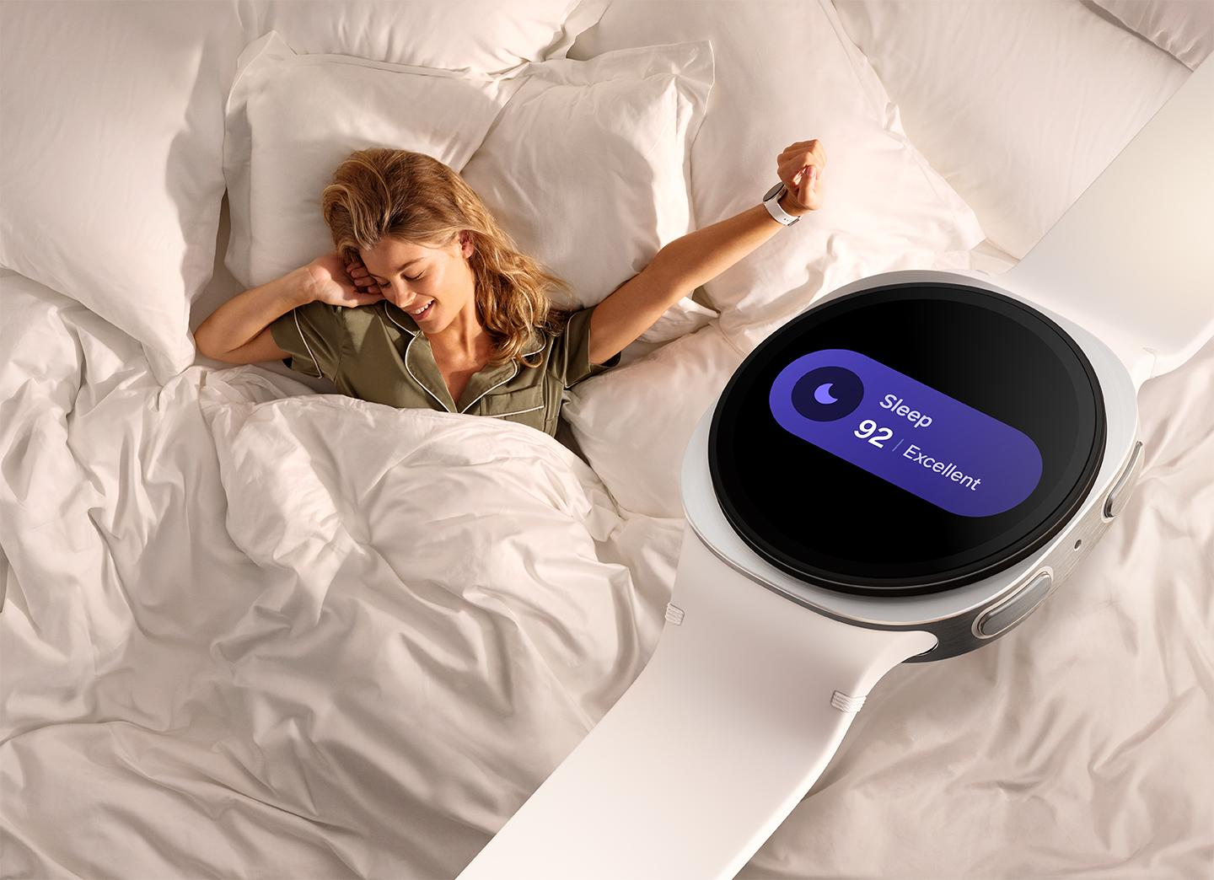

Tampilanramping Galaxy Watch8 dipadukan dengan performa luar biasa. Bahkan saat berada di luar ruangan di bawah sinar matahari terang, layarnya 50% lebih terang² dengan tingkat kecerahan puncak mencapai 3.000 nits untuk visibilitas yang lebih mudah, dan baterai yang ditingkatkan² memastikan jam tangan ini mampu mengikuti gaya hidup aktif. Selain itu, dual-frekuensi GPS memberikan hasil lokasi yang lebih detail dan presisi², sementara prosesor 3nm terkuat kami menghadirkan performa lebih cepat dan efisiensi daya yang lebih tinggi. Dengan Sensor BioActive revolusioner yang memungkinkan pemantauan kesehatan yang lebih mendalam dan akurat, Galaxy Watch8 Series membantu menghadirkan pandangan holistik tentang kesehatan Anda.

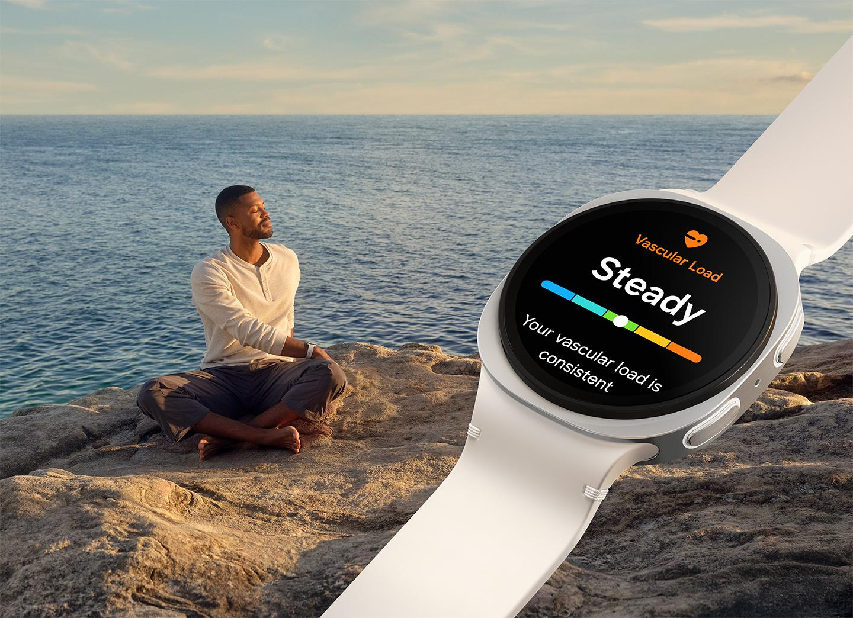

Motivasi untuk Perubahan Gaya Hidup Sehat yang Berkelanjutan
Tidur adalah jendela untuk melihat kesehatan secara menyeluruh, dan setiap malam yang nyenyak memungkinkan tubuh dan pikiran untuk pulih dengan segera keesokan harinya. Itulah sebabnya Samsung terus meningkatkan pengalaman tidur pengguna, dengan menawarkan pelatihan tidur yang disesuaikan, membantu menciptakan lingkungan tidur yang optimal, dan bahkan mendeteksi tanda-tanda awal sleep apnea tingkat sedang hingga berat. Lebih dari itu, Galaxy Watch8 Series dilengkapi dengan fitur kesehatan baru dan unik melalui aplikasi Samsung Health ³yang membantu membentuk kebiasaan hidup lebih sehat melalui insight instan yang memotivasi — mulai dari tidur, nutrisi, hingga olahraga.

Bedtime Guidance⁴ dapat mengukur ritme sirkadian Anda melalui anjuran waktu optimal untuk tidur sehingga Anda bangun dengan keadaan segar keesokan paginya. Vascular Load⁵⁵ – metrik pertama di kelasnya – membantu memantau tingkat stres pada sistem pembuluh darah selama tidur. Dengan memberikan insight terhadap berbagai faktor gaya hidup termasuk tidur, stres, dan aktivitas, fitur ini membantu Anda mengadopsi pendekatan yang lebih menyeluruh dalam mengelola kesehatan Anda.

Sementara itu, Galaxy Watch8 Series menjadi smartwatch pertama yang menghadirkan fitur Antioxidant Index⁶, yang memungkinkan Anda mengukur kadar karotenoid hanya dalam lima detik dan membuat keputusan gaya hidup yang lebih tepat untuk penuaan yang sehat.

Baik Anda seorang pelari pemula maupun berpengalaman, Galaxy Watch8 Series menghadirkan informasi kebugaran yang dipersonalisasi untuk menjaga motivasi Anda di saat paling dibutuhkan. Running Coach⁷ menghitung tingkat kebugaran Anda dari skala 1 hingga 10 dan mengembangkan rencana latihan yang disesuaikan, lengkap dengan panduan waktu nyata dan insightyang memotivasi. Dengan pembaruan fitur Together kini mendukung aktivitas lari, sehingga Anda dapat membuat perjalanan kebugaran menjadi lebih menyenangkan dengan teman dan keluarga.

Jika tingkat stres yang tinggi terus berlanjut, High Stress Alert akan segera memberi sinyal sehingga Anda dapat beristirahat untuk membantu mengelola tingkat stres Anda secara real-time. Dengan Mindfulness Tracker, Anda dapat mencatat suasana hati dan mendapatkan panduan latihan pernapasan untuk meredakan stres semuanya langsung dari pergelangan tangan Anda.

Ditambah lagi, Energy Score⁸ yang ditenagai AI memberi Anda gambaran tentang tingkat energi Anda, menggabungkan metrik energi fisik dan mental sehingga Anda dapat memiliki hari yang lebih sehat, setiap hari.

Interaksi Jam Tangan yang Lebih Mudah dengan Wear OS 6 dan Gemini
Dikembangkan melalui kolaborasi dengan Google, Galaxy Watch8 Series menjadi smartwatch pertama yang dilengkapi dengan Wear OS 6 dan Google Gemini ⁹bawaan untuk kenyamanan saat beraktivitas. Gunakan perintah suara alami tanpa menyentuh layar untuk menjalankan berbagai tugas. Misalnya, saat Anda siap memulai latihan atau merencanakan tujuan kebugaran berikutnya, cukup ucapkan, “Mulai latihan sirkuit 300 kalori,” atau “Atur lari selama 20 menit” seperti Anda lakukan pada seseorang. Jam tangan kemudian akan memulai latihan dengan lancar di Samsung Health

Selain itu, berkat teknologi baru One UI 8 Watch, tampilan antarmuka pengguna dioptimalkan untuk ukuran dan bentuk tampilan jam. Multi-Info Tiles terbaru menyediakan akses mudah berbagai informasi seperti datakesehatan, cuaca, jadwal kegiatan, dan banyak lagi – semuanya dalam satu tampilan ringkas. Ditambah lagi, fitur Now Bar yang baru dan depthless notifications memastikan aktivitas utama menjadi notifikasi yang terdepan.
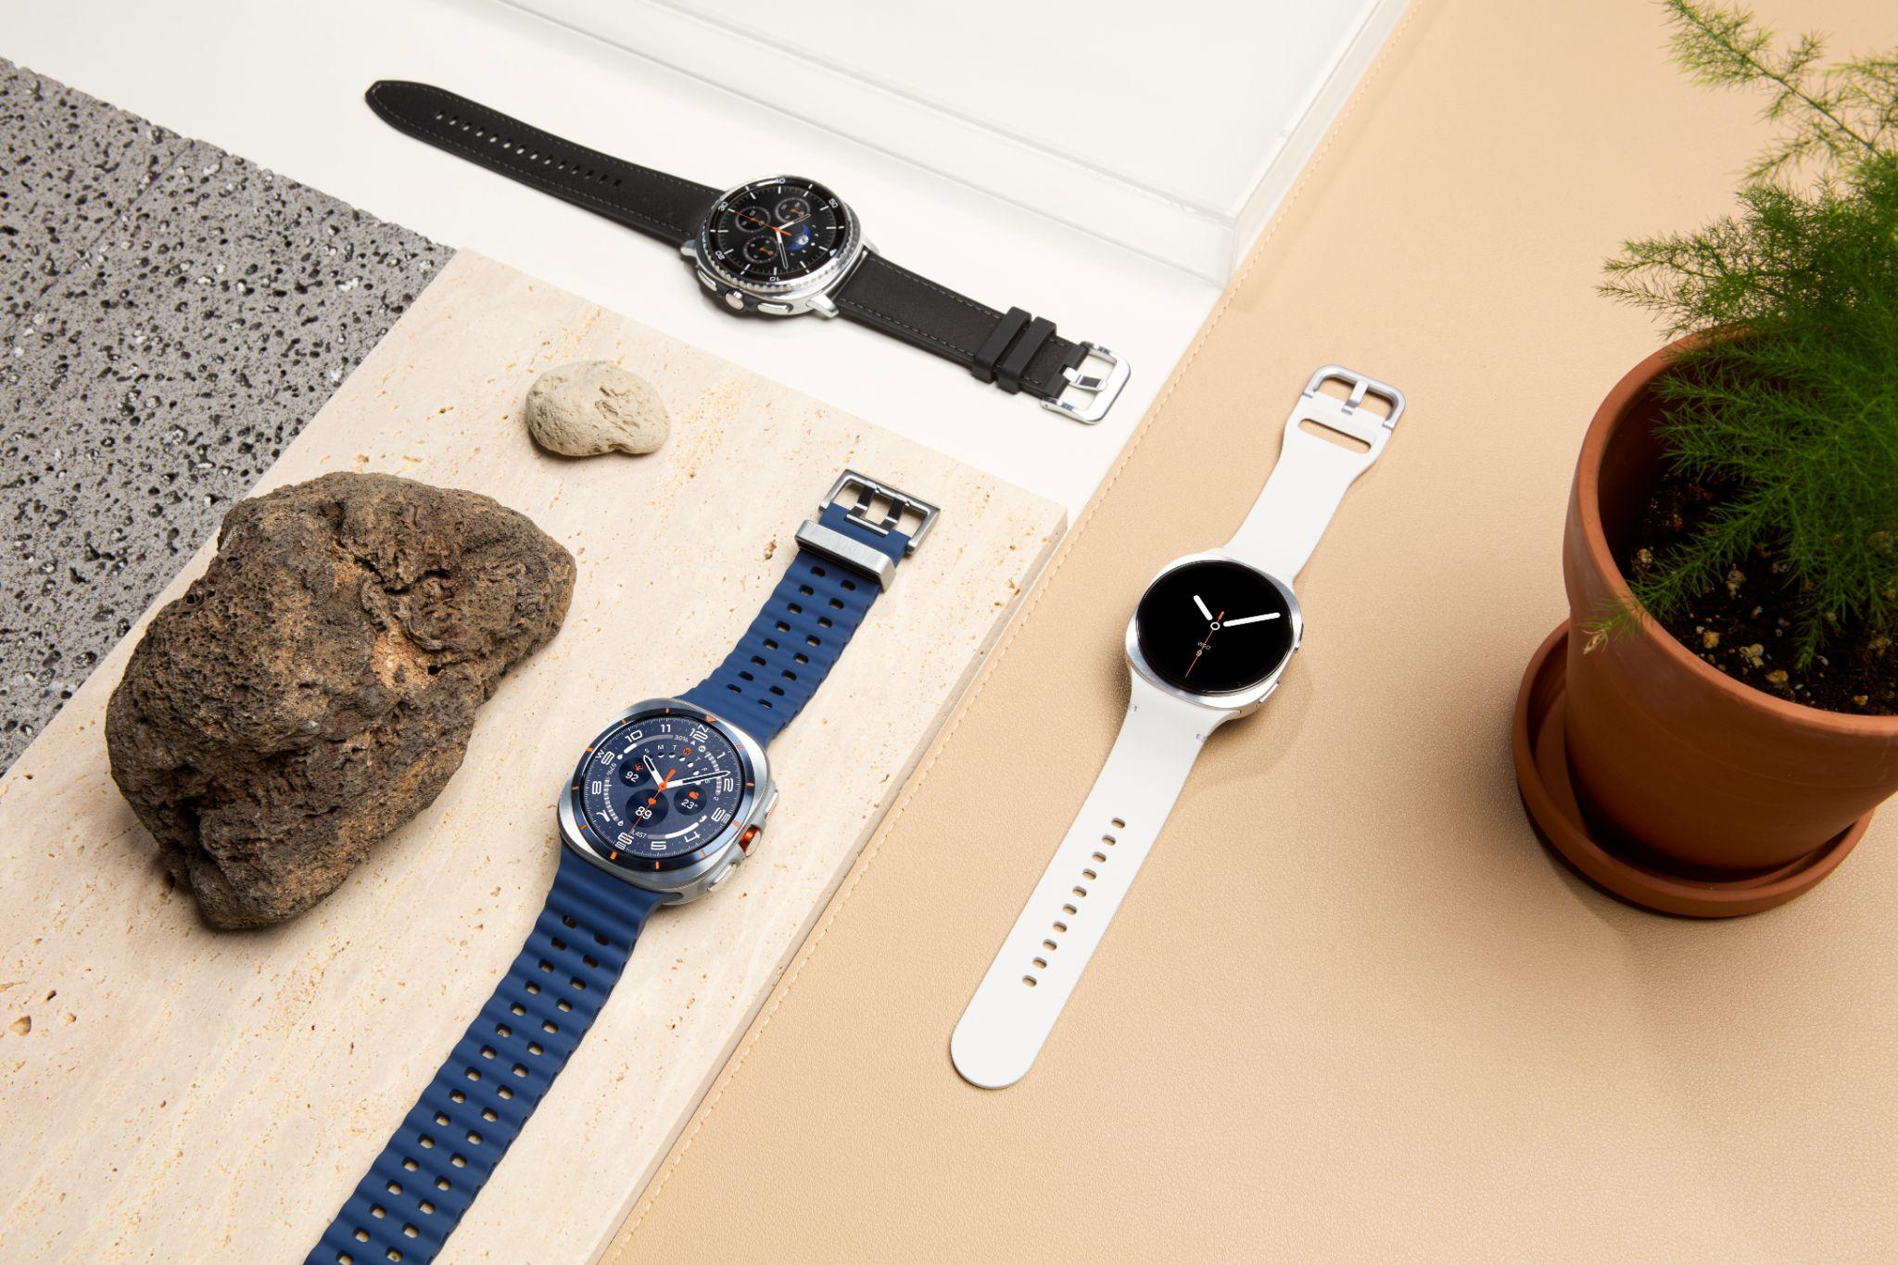

Dirancang Khusus untuk Ragam Gaya Hidup

Galaxy Watch8, Galaxy Watch8 Classic, dan Galaxy Watch Ultra baru tersedia untuk pre-order di pasar tertentu mulai hari ini, dengan ketersediaan mulai 25 Juli¹⁰.

Menampilkan desain yang ramping dan minimalis, Galaxy Watch8 dirancang untuk kebugaran sehari-hari. Tersedia dalam ukuran 44mm atau 40mm dan dalam warna Graphite atau Silver, jam tangan ini memberikan kenyamanan dan gaya untuk aktivitas sehari-hari.

Sementara itu, Galaxy Watch8 Classic menghadirkan sentuhan elegan abadi pada pergelangan tangan dipadukan dengan fitur-fitur modern seperti rotating bezel dan quick button untuk menambah kenyamanan. Model Classic berukuran 46mm dan tersedia dalam warna Hitam dan Putih. Selain itu, kedua model dapat dipadukan dengan berbagai pilihan strap stylish yang dirancang untuk menyesuaikan dengan beragam gaya hidup.

Bagi para pencinta petualangan luar ruang, Galaxy Watch Ultra adalah model Galaxy Watch yang paling canggih dan tangguh hingga saat ini. Tersedia dalam empat varian warna titanium, termasuk Titanium Blue terbaru, jam ini menawarkan daya tahan baterai terpanjang dan performa paling tangguh di seluruh lini Galaxy Watch.

Jika Anda mencari perangkat yang lebih diskrit yang menawarkan pelacakan kesehatan berkelanjutan, Galaxy Ring menawarkan kenyamanan superior dan daya tahan baterai hingga tujuh hari. Tersedia dalam warna Titanium Black, Titanium Silver, dan Titanium Gold, Galaxy Ring hadir dalam ukuran 5-15¹¹.

Untuk mempelajari lebih lanjut tentang Galaxy Watch8 dan Galaxy Ring, silakan kunjungi: news.samsung.com atau Samsung.com.

-o0o-

Tentang Samsung Electronics Co., Ltd.
Samsung menginspirasi dunia dan membentuk masa depan dengan ide dan teknologi yang transformatif. Perusahaan mendefinisikan ulang dunia TV, papan informasi digital, telepon pintar, perangkat yang dapat dikenakan, tablet, peralatan rumah tangga dan sistem jaringan, serta memori, sistem LSI dan pengecoran. Samsung juga memajukan teknologi pencitraan medis, solusi HVAC dan robotika, sambil menciptakan produk otomotif dan audio yang inovatif melalui Harman. Dengan ekosistem SmartThings, kolaborasi terbuka dengan mitra dan integrasi AI di seluruh portofolionya, Samsung memberikan pengalaman terhubung yang lancar dan cerdas. Untuk berita terbaru, silakan kunjungi Samsung Newsroom di news.samsung.com.

Spesifikasi Galaxy Watch8 Series

 | Galaxy Watch8 | Galaxy Watch8 Classic
Color | - 44mm: Graphite, Silver  - 40mm: Graphite, Silver | 46mm: Black, White
Dimension ¹²& Weight¹³ | - 44mm: 43.7mm x 46mm x 8.6t (34.0g)  - 40mm: 40.4mm x 42.7mm x 8.6t (30.0g) | 46mm: 46.4mm x 46mm x 10.6t (63.5g)
Display | Sapphire Crystal  - 44mm: 1.47-inch (480x480)  Super AMOLED, Full Color Always On Display  - 40mm: 1.34-inch (438x438)  Super AMOLED, Full Color Always On Display | Sapphire Crystal  - 46mm: 1.34-inch (438x438)  Super AMOLED, Full Color Always On Display
Processor | Exynos W1000 (5 Core, 3nm)
Memory & Storage | 2GB memory + 32GB storage | 2GB memory + 64GB storage
Battery¹⁴ (typical) | - 44mm: 435mAh  - 40mm: 325mAh | 445mAh
Charging¹⁵ | Fast Charging (WPC-based wireless charging)
_{OS}¹⁶ | Wear OS Powered by Samsung (Wear OS 6)
UI | One UI 8 Watch
Sensor | Samsung BioActive Sensor (Optical Samsung BioActive Sensor (Optical Bio-signal Sensor + Electrical Heart Bio-signal Sensor + Electrical Heart Signal + Bioelectrical Impedance Signal + Bioelectrical Impedance Analysis), Temperature Sensor, Analysis), Temperature Sensor, Accelerometer, Barometer, Gyro Accelerometer, Barometer, Gyro Sensor, Geomagnetic Sensor, Light Sensor, Geomagnetic Sensor, Light Sensor Sensor, 3D Hall sensor
Connectivity | LTE¹⁷, Bluetooth 5.3, Wi-Fi 2.4+5GHz, NFC, L1+L5 Dual-Frequency GPS (GPS,Glonass,Beidou, Galileo)
Durability¹⁸ | 5ATM + IP68 / MIL-STD-810H
Compatibility | Android 12.0 or higher and with more than 1.5GB of memory¹⁹

¹ Ketersediaan dan fitur dapat bervariasi tergantung pada pasar, model, dan telepon pintar yang dipasangkan. Semua fungsi, fitur, spesifikasi, dan informasi produk lainnya yang tersedia dalam dokumen ini termasuk, namun tidak terbatas pada, manfaat, desain, harga, komponen, kinerja, ketersediaan, dan kemampuan produk dapat berubah tanpa pemberitahuan.
² Dibandingkan dengan Galaxy Watch sebelumnya.
³ Ditujukan untuk tujuan kesehatan dan kebugaran umum saja. Tidak ditujukan untuk digunakan dalam pendeteksian, diagnosis, perawatan, pemantauan, atau pengelolaan kondisi medis atau penyakit apa pun. Informasi terkait kesehatan apa pun yang diakses melalui perangkat dan/atau aplikasi tidak boleh dianggap sebagai saran medis. Pengguna harus mencari saran medis dari dokter. Fitur tertentu dapat bervariasi menurut pasar, operator, atau perangkat yang dipasangkan
⁴ Berdasarkan analisis tidur selama 3 hari terhadap ritme sirkadian dan tekanan tidur pengguna.
⁵ Mengenakan Galaxy Watch yang kompatibel diperlukan saat tidur setidaknya selama 3 dari 14 hari terakhir.
⁶ Untuk mengukur, pengguna harus meletakkan bagian tengah jari mereka pada sensor di bagian belakang Arloji dan menahannya selama 5 detik. Meskipun Indeks Antioksidan dapat diukur menggunakan jari mana pun, ibu jari direkomendasikan untuk hasil yang paling akurat. Pengukuran berulang karena tekstur kulit yang tidak rata dapat menyebabkan hasil yang berbeda.
⁷ Sebelum memulai program pelatih, mengikuti tes tingkat lari dan menerima penunjukan tingkat adalah hal yang wajib.
⁸ Hanya tersedia ketika pengguna mendaftarkan Galaxy Watch atau Galaxy Ring yang kompatibel setidaknya satu kali.
⁹ Aplikasi seluler Gemini tersedia di perangkat, bahasa, dan negara tertentu. Membutuhkan jam tangan Wear OS yang kompatibel dan terhubung dengan perangkat yang juga kompatibel. Harap periksa keakuratan respons yang diberikan. Koneksi internet dan proses pengaturan mungkin diperlukan. Fitur dapat berbeda tergantung pada jenis langganan dan akun yang dimiliki. Hasil yang ditampilkan hanya untuk tujuan ilustrasi dan dapat bervariasi. Google dan Gemini adalah merek dagang milik Google LLC.
¹⁰ Ketersediaan warna dan ukuran dapat bervariasi berdasarkan pasar
¹¹ Dijual terpisah Ketersediaan tali jam dapat berbeda-beda tergantung pasar atau operator.
¹² Diukur tanpa sensor kesehatan.
¹³ Diukur tanpa pita.
¹⁴ Daya tahan baterai didasarkan pada hasil uji lab internal untuk skenario pola penggunaan umum yang dilakukan oleh Samsung. Daya tahan baterai aktual dapat bervariasi tergantung pada pola penggunaan yang berbeda, model perangkat, lingkungan jaringan, dan faktor lainnya. Nilai umum diuji dalam kondisi laboratorium pihak ketiga. Nilai umum adalah nilai rata-rata yang diestimasikan dengan mempertimbangkan deviasi kapasitas baterai di antara sampel baterai yang diuji berdasarkan standar IEC 61960.
¹⁵ Pengujian dilakukan oleh Samsung menggunakan versi prarilis Galaxy Watch8 dan Galaxy Watch8 Classic (BT & LTE), masing-masing dipasangkan dengan ponsel Samsung; semua perangkat diuji dengan perangkat lunak prarilis, Kabel Pengisian Cepat Magnetik USB C Galaxy Watch (EP-OL300), dan Adaptor Daya USB C Samsung 25W (EP-TA800). Waktu pengisian daya bervariasi menurut wilayah, pengaturan, pola penggunaan, dan faktor lingkungan; hasil aktual dapat bervariasi. Adaptor Daya USB C Samsung 25W (EP-TA800) dijual terpisah.
¹⁶ Wear OS Powered by Samsung berfungsi dengan ponsel yang menjalankan Android 12 atau lebih baru dengan memori lebih dari 1,5 GB. Perangkat yang kompatibel dapat bervariasi menurut pasar, operator, atau merek perangkat.16 Konektivitas LTE hanya tersedia dalam model LTE.
¹⁷ Konektivitas LTE hanya tersedia pada model LTE.
¹⁸ Galaxy Watch8 series telah memperoleh Sertifikasi MIL-STD 810H: Telah menjalani pengujian berulang dari -20°C (1 Jam) hingga 50°C (1 Jam) selama total 6 jam.
¹⁹ Aktivasi perangkat hanya tersedia setelah terhubung ke telepon pintar yang mendukung Layanan Seluler Google. Perangkat yang kompatibel dapat bervariasi menurut pasar, operator, atau merek perangkat.

